Analyse SWOT[1]

1. Le modèle ASANA :

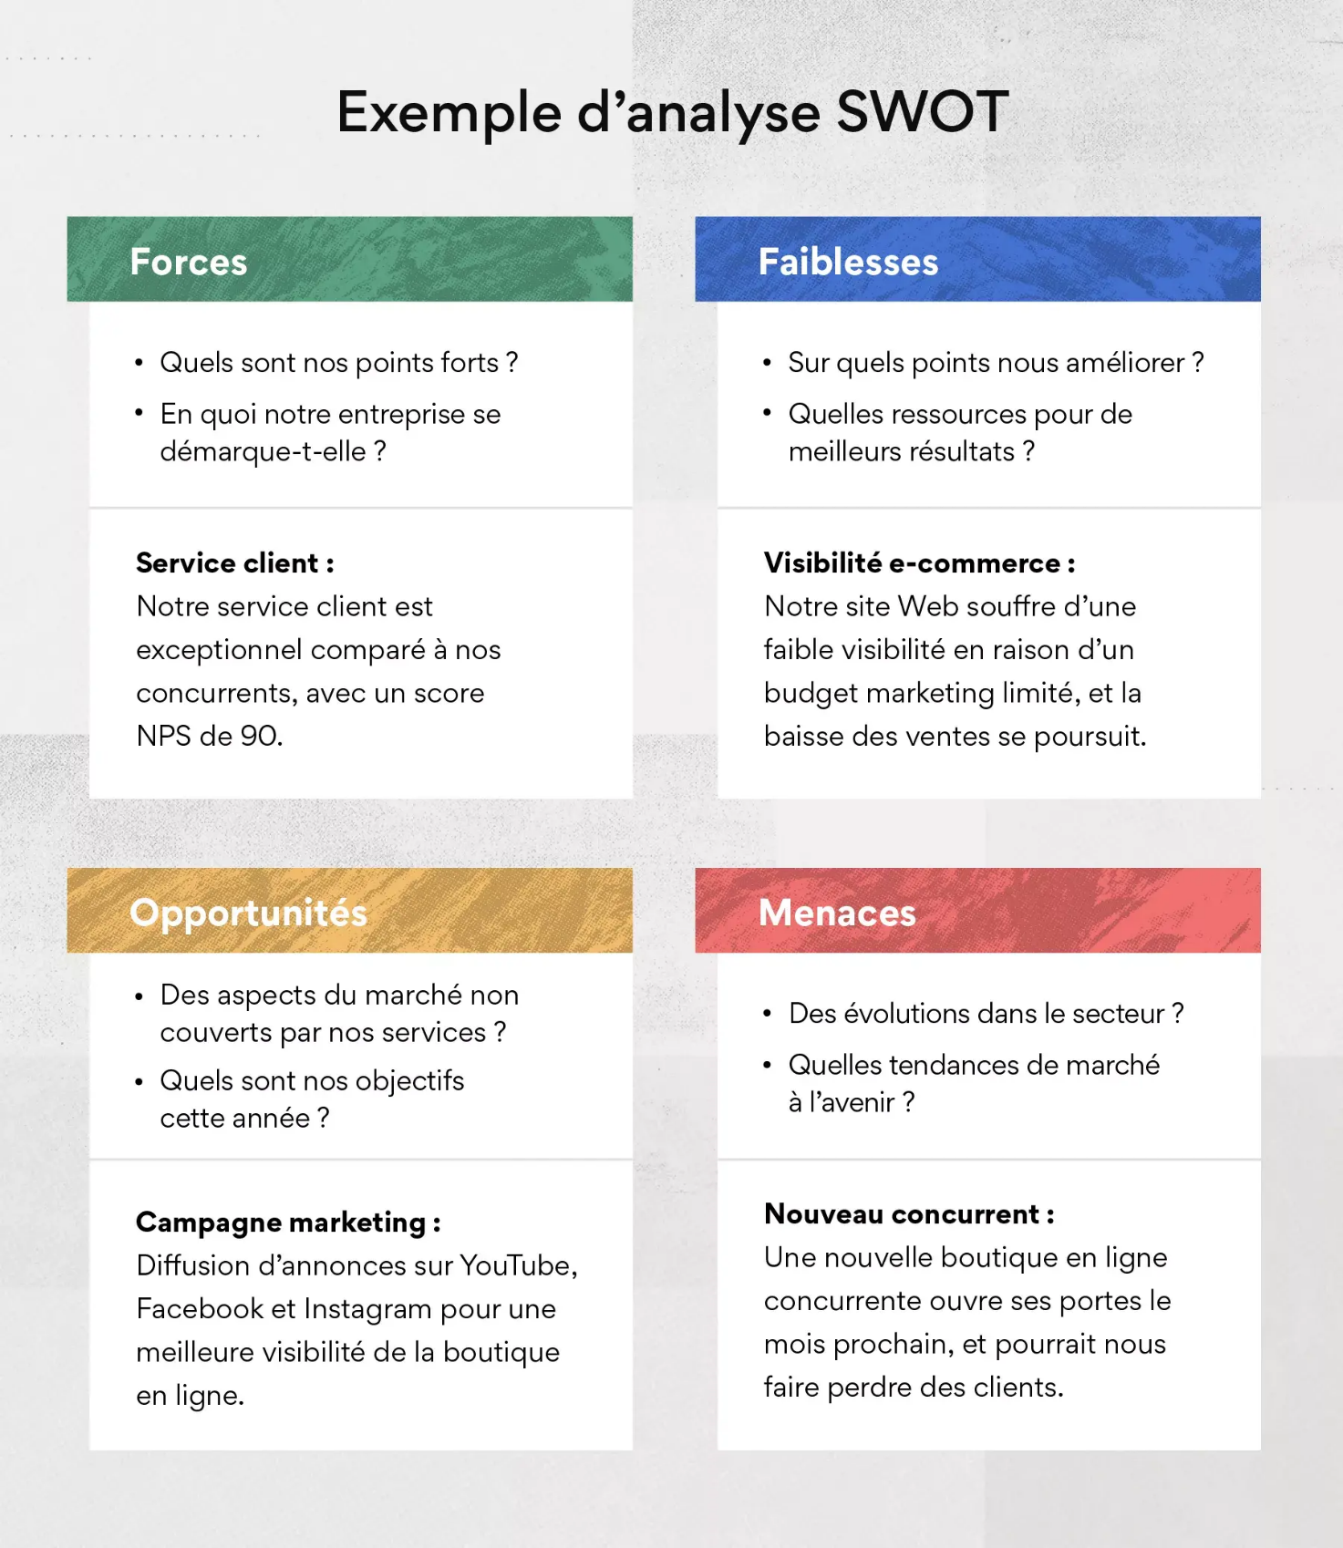

1. Exemples de questions à se poser :

|  |
| --- |
| 1. Strengths (Force) |
| * Quels sont nos points forts ? * En quoi notre entreprise se démarque-t-elle ? * Quels aspects de notre entreprise notre public cible apprécie-t-il ? |
| 1. Weaknesses (Faiblesses) |
| * Quelles initiatives sont moins performantes et pourquoi ? * Sur quels points nous améliorer ? * Quelles ressources pour de meilleurs résultats ? |
| 1. Opportunities (Opportunités) |
| * Quelles ressources pouvons-nous utiliser pour corriger nos faiblesses ? * Des aspects du marché non couverts par nos services ? * Quels sont nos objectifs cette année ? |
| 1. Threats (Menace) |
| * Quelles évolutions du secteur sont-elles sources de préoccupation ? * Quelles tendances de marché se dessinent à l’avenir ? * Sur quels points nos concurrents obtiennent-ils de meilleurs résultats que nous ? |

1. [Qu’est-ce que l’analyse SWOT ? Exemples et méthode [2025] • Asana](https://asana.com/fr/resources/swot-analysis)